编号：0142-2018-2021
计量要求导出和计量验证记录表
测量过程名称 |  | PPE合成树脂定量包装称重过程 |  |  | 被测参数要求(含公差) |  | 25kg, ≤1%
被测参数要求识别依据文件 |  |  |  |  | JJF 1070-2005
计量要求导出方法（可另附）
根据国家的法律法规和企业定量包装的内控要求，且不允许有负偏差，计量要求为25kg+0.15kg 。

计量校准过程 | 测量设备名称  /编号 |  | 型号规格 | 主要计量特性  (最大允差或示值误差最大值/准确度等级/测量不确定度) |  | 检定证书编号 |  | 检定日期
计量校准过程 | 定量包装秤  CE07086B |  | CFAL-25 | ±0.2%  即±0.05kg |  | 921016943-002 |  | 2021.9.15
计量验证记录
测量设备的包装量25kg，满足计量要求的定量包装25kg的要求。
测量设备的允许误差为±0.05kg，满足于计量要求的最大允许误差0.15kg的要求。

验证结论：√符合 □有缺陷 □不符合（注：在选项上打√，只选一项）
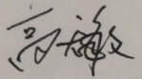
验证人员签字： 验证日期：2021 年09 月20 日
认证审核记录：
- 被测参数要求识别代表了“顾客”的要求；
- 计量要求导出方法正确；
- 测量设备的配备满足计量要求；
- 测量设备已检定/校准；
- 测量设备验证正确。
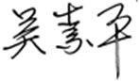
审核员签名：

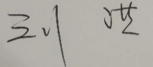
企业代表签字： 审核日期：2021 年12 月10 日

